Тема 11. Аналіз поведінки споживача
- Бюджетні обмеження
- Рівновага споживача
1. Бюджетні обмеження
Як зазначалося, вибір споживача залежить не тільки від його уподобань і переваг, а й від бюджету.
Бюджет - це кількість грошей, яка доступна споживачеві для витрат у протягом певного часу. Дохід споживача та купівельна сила грошей (тобто ціни товарів) визначають бюджетні обмеження споживача.
Для аналізу впливу бюджетних обмежень на вибір споживача введемо деякі обмеження:
− весь дохід споживач витрачає тільки на придбання товарів X та Y (у нашому випадку – це котлети й пиріжки);
− споживач не робить заощаджень і не залучає до витрат попередні заощадження;
− споживач не дає та не бере кредити.
У цьому випадку дохід споживача (I) відповідатиме всім його витратам, тобто
I = РхQх + Ру Qу,

де Рх і Ру – ціни котлет і пиріжків відповідно.
За рівнянням можна визначити набори товарів X та Y, для придбання яких споживач витратить однакові кошти. За умови, що I =10 грн, Рх = 1 грн, а Ру = 0,5 грн, варіанти можливих наборів наведено в таблиці.
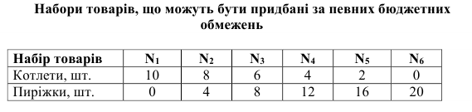
Цю залежність можна подати графічно
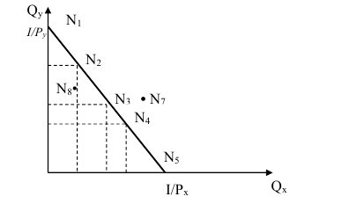
Рис.1. Лінія бюджетних обмежень
Лінія бюджетних обмежень, що міститься на цьому графіку, показує всі ті набори товарів X та Y, які бюджет споживача дає змогу йому придбати. Якщо споживач захоче придбати набір, що відповідає координатам точки N7, то бюджет не дозволить йому цього зробити; якщо він зупиниться на наборі N8, то не витратить усі кошти, що у нього є.
Оскільки лінія бюджетних обмежень пряма, то вона має постійний нахил. Чим крутіша лінія бюджетного обмеження, тим більшою кількістю товару Y треба пожертвувати для отримання додаткової одиниці товару X.
Зміна доходу та цін на товари змінює положення лінії бюджетного обмеження. Якщо змінюється дохід, то крива пересувається вправо (збільшення доходу) чи вліво (зменшення доходу). При цьому кут нахилу лінії залишається незмінним. Навпаки, якщо змінюється ціна на продукт, то це призводить до зміни кута нахилу лінії: він збільшується при зростанні цін на товар X та зниженні цін на товар Y і зменшується, якщо на ринку складається протилежна ситуація:
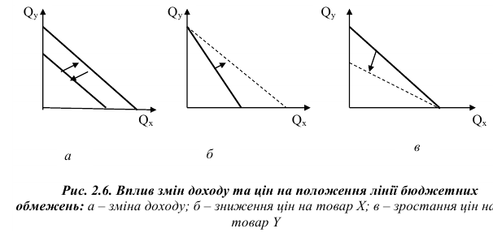
Побудова кривої байдужості споживача та лінії його бюджетних обмежень дає змогу визначити стан рівноваги споживача.
2. Рівновага споживача
Споживач максимізує корисність при наявності певних бюджетних обмежень, тому завданням моделі поведінки споживача є пояснення того, як на його вибір впливають уподобання, дохід і ціни на товари. Для наочної демонстрації процесу вибору сумістимо на одному графіку карту кривих байдужості та лінію бюджетних обмежень якогось споживача.
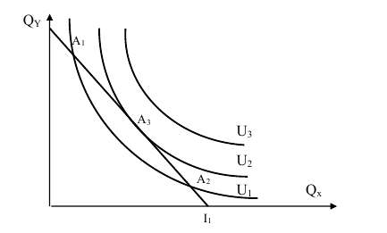
Рис.3. Рівновага споживача.
Як бачимо, лінія бюджетних обмежень перетинає криву байдужості, що відповідає корисності U1 в точках A1 і A2 Це означає, що дохід споживача при максимальному використанні дає змогу придбати як перший, так і другий набір. Чи буде це означати, що в точках A1 і A2 споживач отримає максимальну корисність, яка доступна йому при існуючих бюджетних обмеженнях?
Очевидно, що ні. Адже будь-яка точка, що лежить на відрізку A1A2, буде доступна споживачеві й матиме корисність більшу, ніж U,1 оскільки вона більш віддалена від початку координат. Максимальна корисність, яка доступна при заданому бюджеті, досягається тоді, коли споживається комбінація товарів, що відповідає точці, де бюджетна лінія дотикається до найвіддаленішої від початку координат кривої байдужості.
Рівновага споживача відповідає такій комбінації придбаних товарів, яка максимізує корисність при заданому бюджетному обмеженні. Як тільки споживач отримує такий набір, у нього зникають стимули замінювати його на інший.
Споживач, який максимізує свою корисність, купуватиме два види товару таким чином, щоб їх граничні корисності у розрахунку на грошову одиницю ціни були рівні. Цей підхід називається еквімаржинальним принципом.
Рівновага споживача, при якій він придбає обидва товари, називається внутрішньою.
Однак може статися, що споживач буде максимізувати свою корисність, зупинившись на придбанні лише одного товару. Така рівновага називається кутовою.
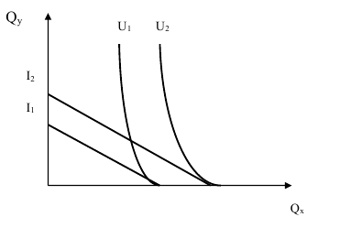
Рис.4. Кутова рівновага споживача
Наприклад, хтось із студентів вирішив обмежити споживання борошняних виробів, тоді кут нахилу кривої байдужості значно зросте, і в жодному місці лінія бюджетних обмежень не зможе бути дотичною. Рівновага буде досягатися в точці, яка відповідає максимально можливій кількості котлет, що може придбати студент залежно від його бюджету.
Виключно кутовою рівновага споживача буде і тоді, коли один з товарів є антиблагом, тобто таким, що має від'ємне значення корисності для споживача. У цьому разі зміниться сам характер кривої байдужості: замість спадної вона стане зростаючою. Наприклад, через якесь захворювання споживач взагалі не може вживати м'ясо, тоді його приваблюватиме той набір, де менше котлет, а рівновага (максимізація корисності) досягатиметься у точці, що відповідає максимальній кількості пиріжків, яку він може придбати, виходячи з бюджету.
Адже споживач ніколи добровільно не придбає антиблаго. Зауважимо, що практично кожен товар може перетворитися на антиблаго, коли він доступний у такій кількості, що повністю задовольняє потреби споживача. Точка, в якій споживач перестає розглядати додаткове споживання як таке, що приносить йому користь, називається точкою насичення.
Треба звернути особливу увагу на споживання товарів, що ідеально доповнюють один одного, тобто, коли ефективне споживання одного товару без певної кількості іншого взагалі неможливе (наприклад, автомобілі та номерні знаки, черевики й шнурки до них тощо). У цьому випадку ні зміна співвідношення цін, ні дохід споживача не впливатимуть на співвідношення цих товарів у наборі, який обирає споживач (рис. 2.9).
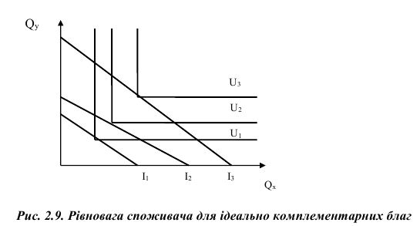
Теорія споживацького вибору має широке практичне застосування. Найпоширенішою сферою її використання є маркетингові дослідження. Прогнозування поведінки споживача, розуміння механізму прийняття ним рішення про вибір того чи іншого набору товарів дають змогу виробити найбільш ефективну стратегію фірми та приймати більш обґрунтовані економічні рішення.
ВИСНОВКИ
1. Теорія споживацького вибору базується на допущенні, що люди
поводяться раціонально, намагаючись максимізувати задоволення своїх
потреб.
2. Описуючи вибір споживача, слід розглядати два взаємопов’язаних
показники: споживацькі переваги та бюджетні обмеження.
3. Споживачі роблять вибір шляхом порівняння наборів споживчих
товарів і послуг. Припускається, що вони мають можливість порівняти всі альтернативні набори, ці набори транзитивні, і більша кількість товарів завжди привабливіша, ніж менша.
4. Криві байдужості – це всі ті комбінації товарів, які забезпечують однаковий рівень задоволення потреб; тобто не зростають і не перехрещуються.
5. Споживацькі переваги повністю описуються сукупністю кривих
байдужості або картою кривих байдужості.
6. Гранична норма заміщення (субституції) – це кількість товару у, від якого споживач відмовлявся б, щоб отримати ще одну одиницю товару х, залишаючись на цій кривій байдужості.
7. Лінія бюджетних обмежень показує всі ті набори товарів х та у, які
бюджет споживача дає змогу йому придбати. Лінії бюджетних обмежень
зміщуються вправо внаслідок зростання доходу споживача. Вони обертаються навколо фіксованої точки (на осі ординат), коли ціна одного товару (на осі абсцис) змінюється, а дохід і ціна другого залишаються без змін.
8. Рівновага споживача відповідає такій комбінації придбаних товарів, яка максимізує корисність при заданому бюджетному обмеженні. Як тільки споживач отримує такий набір, у нього зникають стимули змінювати його на інший.
9. Споживач, який максимізує свою корисність, купуватиме два види товару таким чином, щоб їх граничні корисності у розрахунку на грошову одиницю ціни були рівні.

Мікроекономіка Задой і практичні

